法治进校园 护航少年行

为认真宣传贯彻《中华人民共和国法治宣传教育法》，深入推进青少年法治宣传教育，筑牢未成年人健康成长安全防线。11月6日下午，区司法局、教育局、团委联合走进育才中学开展“法育春苗 呵护未来”普法校园行活动。
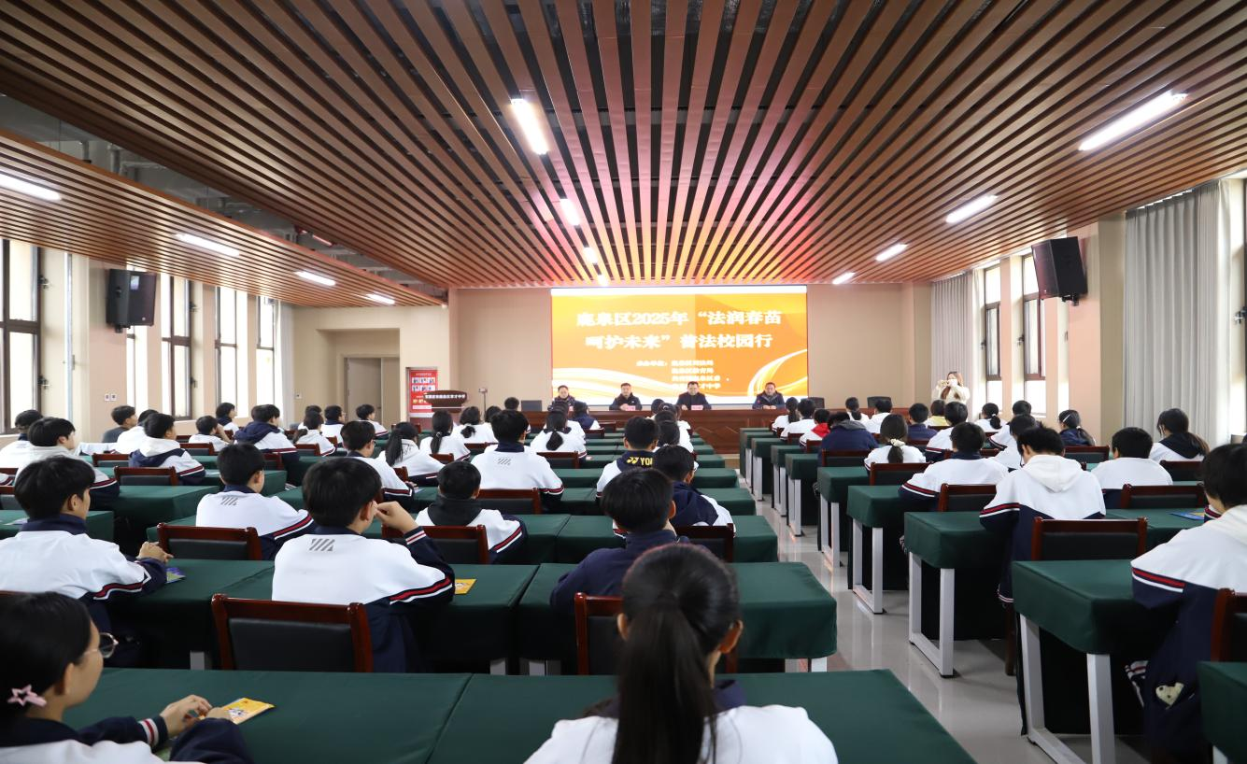
宣讲现场，区法律援助中心主任姚冠香以“真实案例+老师说法+法律条文”的方式娓娓道来，让枯燥的法律知识变得鲜活可感。结合近期发生的青少年相关案例，从校园生活、网络交往、日常出行等同学们熟悉的场景切入，逐一阐释背后的法律逻辑，细心解读《中华人民共和国未成年人保护法》《中华人民共和国预防未成年人犯罪法》中的核心内容，引导大家从小树立学法、懂法、守法、用法意识，让法律成为保护自己的坚实后盾，切实增强了学生法治观念和自我保护能力。
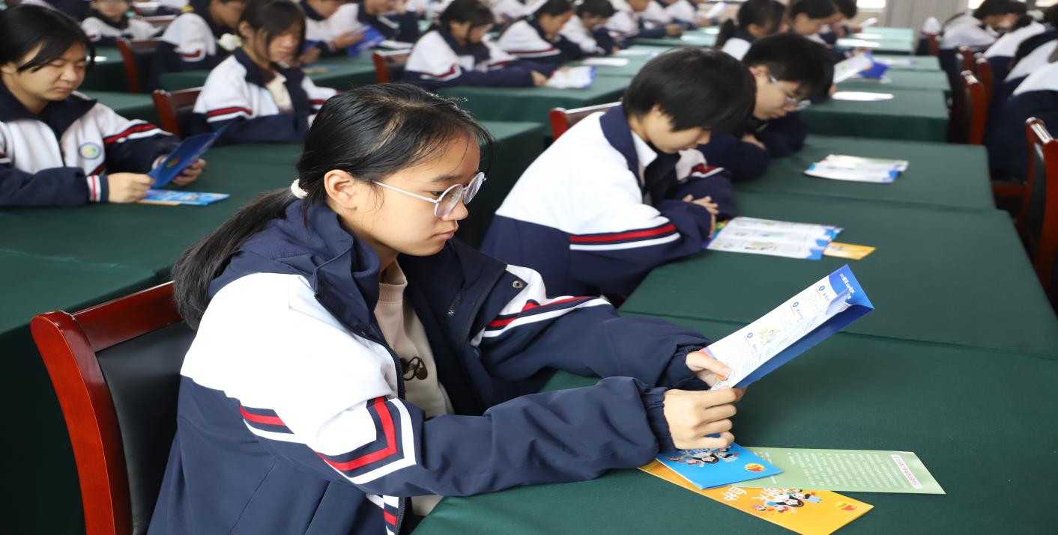
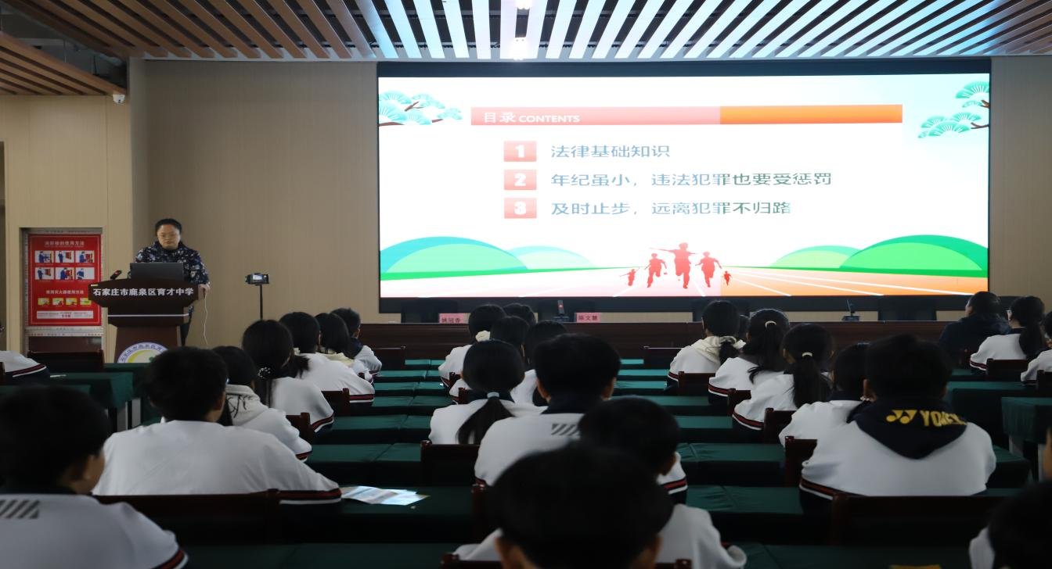
今后，区司法局将常态化开展系列校园普法活动，与教育局、检察院、团委等部门密切配合，持续关注学生身心健康，用常态化宣讲为青春护航，让法治之光照亮孩子们成长之路。

